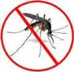 โรคไข้เลือดออก


สาเหตุ

เกิดจากเชื้อไวรัสเดงกีโดยมียุงลายเป็นพาหะนำโรค


อาการ

1. ไข้สูงลอย : ไข้ 39 – 40 องศามักมี หน้าแดง โดยมักไม่ค่อยมีอาการน้ำมูกไหลหรือไอเด็กโตอาจ มีอาการปวดเมื่อยตามตัว และปวดศีรษะ อาการ ไข้สูงมักมีระยะ 4 – 5 วัน
2. อาการเลือดออก : เลือดกำเดาไหล,เลือดออกตามไรฟัน, เลือดออกในกระเพาะโดย จะมีอาการอาเจียนเป็นเลือด หรือ ถ่ายดำ, จุดเลือดออก ตามตัว
3. ตับโต
4. ความผิดปกติของระบบไหลเวียนเลือด หรือ ช็อค :มักจะเกิดช่วงไข้จะลดโดย ผู้ป่วยจะมีอาการกระสับกระส่ายมือเท้าเย็น รอบปากเขียว อาจมีอาการปวดท้องมาก ก่อนจะมีอาการช็อค ชีพจรเบาเร็ว ความดันต่ำ


การติดต่อ

ยุงลายเป็นพาหะนำโรค การติดต่อ เกิดจากการที่ยุงลายไปดูดกินเลือดจากผู้ป่วยที่มี เชื้อไวรัส dengue จากนั้นเชื้อไวรัสจะลงสู่กระเพาะยุง และฝังตัวในผนังกระเพาะ ยุงลายเพิ่มแบ่งจำนวน ตัวมันเอง แล้วเดินทางไปยังส่วนหัวของยุงลายเข้าสู่ ต่อมน้ำลายยุง เมื่อยุงบินไปดูดเลือดคนใหม่ ก็จะ ปล่อยเชื้อไวรัส dengue เข้าสู่กระแสเลือดของคนที่ ถูกดูดเลือดใหม่ แล้วเชื้อจะเพิ่มจำนวนมากขึ้นจน ทำให้เกิดอาการป่วยเป็นโรคขึ้น

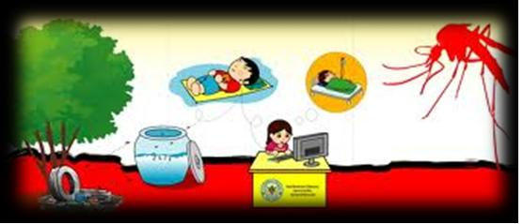


การรักษา

 ให้ยาลดไข้, เช็ดตัวลดไข้ ยาลดไข้ที่ควรใช้คือ Paracetamol ไม่ควรใช้ยาจำพวก แอสไพริน เนื่องจากจะทำให้ เกร็ดเลือดผิดปกติ และระคายกระเพาะอาหาร
ให้สารน้ำชดเชย เนื่องจากผู้ป่วยมักมีภาวะขาด น้ำ เนื่องจากไข้สูง เบื่ออาหาร และ อาเจียน ในรายที่พอทานได้ให้ดื่มน้ำเกลือแร่บ่อย ๆ ในรายที่ขาดน้ำมาก หรือมีภาวะเลือดออกเช่น อาเจียนหรือ ถ่ายเป็นเลือดต้องรับไว้รักษาใน โรงพยาบาล เพื่อให้สารน้ำทางเส้นเลือด
ติดตามดูอาการใกล้ชิดถามอาการปวดท้อง ปัสสาวะน้อยลง กระสับกระส่ายมือเท้าเย็นโดยเฉพาะในช่วงไข้ลดต้องรีบ นำส่งโรงพยาบาล ทันที
ตรวจนับจำนวนเกร็ดเลือดและความเข้มข้น ของเลือดเป็นระยะเพื่อใช้พิจารณาปริมาณการให้ สารน้ำชดเชย

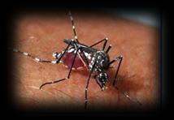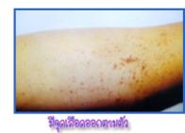


มาตรการ 3ร. 5ป. ป้องกันควบคุมโรคไข้เลือดออก

3ร.
ร โรงเรือน คือ ประชาชนต้องดูแลบ้านเรือน ตนเอง ตลอดจนจัดสภาพสิ่งแวดล้อมให้ปลอด ลูกน้ำยุงลาย
ร โรงเรียน ศูนย์เด็กเล็ก ต้องปลอดลูกน้ำและ ยุงลายโดย
1. จัดอาคาร ห้องเรียนให้โปร่งโล่งลมระบาย ไม่เป็นที่เกาะพักของยุง
2. จัดกิจกรรมการเรียนและการสอนให้มี เนื้อหาเรื่องโรคไข้เลือดออก
3. โรงเรียนจัดกิกรรมส่งเสริมพฤติกรรม นักเรียน โดยกำหนดการรณรงค์ การแข่งขัน ตอบปัญหา การประกวดห้องเรียน/อาคารปลอด ลูกน้ำยุงลาย
ร โรงพยาบาล ต้องไม่มีลูกน้ำยุงลายเพราะ เป็นสถานที่รักษาผู้ป่วย

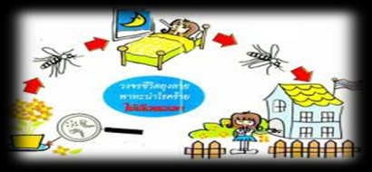



5 ป.
ป 1 คือ ปิดฝาโอ่งหรือภาชนะขังน้ำให้มิดชิด
ป 2 คือ เปลี่ยนน้ำทุก 7 วัน เช่น น้ำในแจกัน โอ่งน้ำใช่ จานรองขาตู้กับข้าว
ป 3 คือ ปล่อยปลากินลูกน้ำ ในภาชนะต่างๆ เช่น ปลาหางนกยูง
ป 4 คือ การปรับปรุงสิ่งแวดล้อม ทั้งในบ้าน และนอกบ้าน
ป 5 คือ เจ้าของบ้านต้องลงมือปฏิบัติเอง จนเป็นนิสัย ไมต้องรอเจ้าหน้าที่พร้อมทั้งการป้องกันไม่ให้ยุงลายกัดโดยเฉพาะเวลากลางวัน เช่น กางมุ้งเวลานอน จุดยากันยุงหรือทายากันยุง

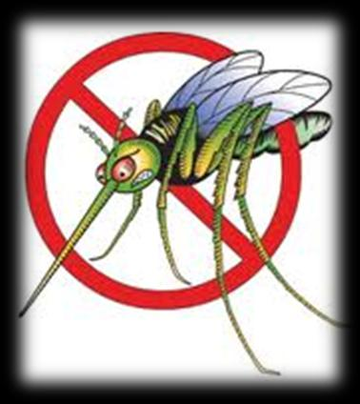



องค์ความรู้เกี่ยวกับ
โรคไข้เลือดออก
(Dengue)

